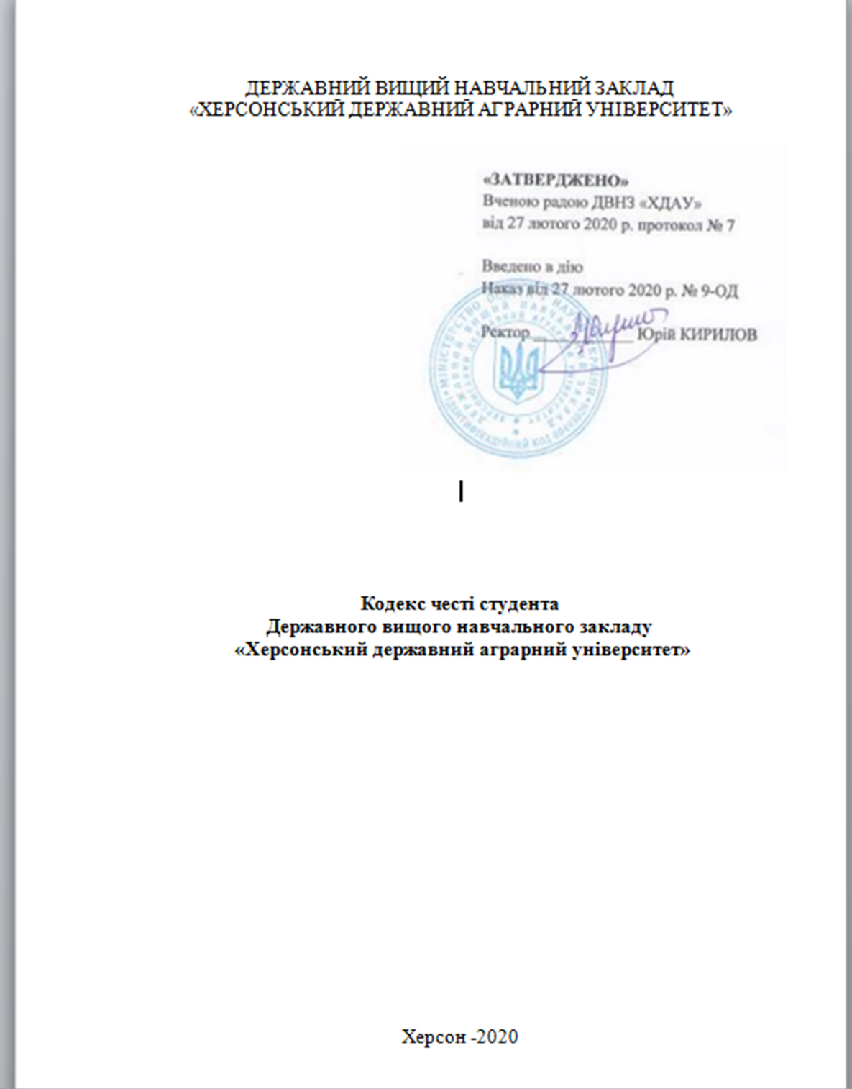

Передмова
1. Кодекс честі студента – це комплекс моральних та етичних положень, якими керується студент в особистій та громадській поведінці протягом всього терміну навчання в державному вищому навчальному закладі «Херсонський державний аграрний університет» (далі ДВНЗ «ХДАУ»).
2. Кодекс честі ДВНЗ «ХДАУ» (далі Кодекс) укладено відповідно до загальнолюдських цінностей і спрямований на утвердження Справедливості, Добра, Гуманізму, Свободи з метою вирішення одного з головних завдань вищої школи – всебічного духовного, морального, національно-свідомого й гармонічного розвитку особистості студента, а також для підвищення власної відповідальності за свою поведінку та вчинки.

1.Загальні положення
1.1. Цій Кодекс ґрунтується на Конституції України, Законах України «Про освіту» та «Про вищу освіту»; Рекомендаціях Національного агентства із забезпечення якості вищої освіти для закладів вищої освіти щодо розробки та впровадження університетської системи забезпечення академічної доброчесності від 29 жовтня 2019 року Протокол № 11; Статуті ДВНЗ «Херсонський державний аграрний університет»; Положенні про забезпечення якості освітньої діяльності та якості вищої освіти ДВНЗ «ХДАУ»; Положенні про організацію освітнього процесу ДВНЗ «ХДАУ»
1.2. Принципи Кодексу полягають у:
Повазі – справедливому й гідному ставленні до інших студентів, викладачів та співробітників Інституту та інших навчальних закладів, в тому числі закордонних.
Чесності – прояві правдивості у всьому, неприйнятності будь-яких виявів неправди.
Відповідальності – виконанні взятих на себе обіцянок і зобов’язань щодо свого навчання та поведінки.
Розвитку та зростанні – прагненні до самовдосконалення, професійного, особистісного, творчого, духовного розвитку.
Приймаючи норми Кодексу, студент ДВНЗ «ХДАУ» цілком відповідає за недотримання відповідних норм.
2. Ключові поняття
Ключовими поняттями Кодексу є такі:
Академічна доброчесність – сукупність принципів і правил поведінки учасників освітнього процесу, спрямованих на формування самостійної та відповідальної особистості, спроможної навчатися, викладати й здійснювати наукову діяльність, дотримуючись етичних та правових норм (Закон України «Про освіту», п.1, ст. 354);
Академічний кодекс честі – набір етичних правил, що окреслює базові позиції етично прийнятної поведінки в певній академічній спільноті;
Захист інформації – сукупність правових, адміністративних, організаційних, технічних та інших заходів, що забезпечують збереження, цілісність інформації та належний порядок доступу до неї (Закон України «Про інформацію» від 02.10.1992 р. № 2657-XII );
Комісія честі – орган, що контролює дотримання кодексу й ухвалює рішення щодо порушників, зазвичай складається з представників різних категорій учасників освітнього процесу, зокрема представників усіх факультетів;
Наукове відкриття – встановлення невідомих раніше, але об’єктивних закономірностей, властивостей та явищ матеріального світу, які докорінно змінюють рівень наукового пізнання (ст. 457 Цивільного кодексу України);
Неправомірна вигода – грошові кошти або інше майно, переваги, пільги, послуги, нематеріальні активи, будь-які інші вигоди нематеріального або негрошового спрямування, які обіцяють, пропонують, надають або одержують без законних на те підстав (Закон України «Про запобігання корупції» від 14.10.2014 р. № 1700-VII);
Освітня діяльність – діяльність вищих навчальних закладів, що провадиться з метою забезпечення здобуття вищої, післядипломної освіти і задоволення інших освітніх потреб здобувачів вищої освіти й інших осіб (Закон України «Про вищу освіту» від 01.07.2014 р. № 1556-VII);
Плагіат – це оприлюднення (опублікування) повністю або частково чужого твору під іменем особи, яка не є автором цього твору (ст. 50 Закону України «Про авторське право та суміжні права»);
Потенційний конфлікт інтересів – наявність у особи приватного інтересу у сфері, в якій вона виконує свої службові чи представницькі повноваження, що може вплинути на об’єктивність чи неупередженість прийняття нею рішень або на вчинення чи невчинення дій під час виконання зазначених повноважень (Закон України «Про запобігання корупції» від 14.10.2014 р. № 1700-VII).

2. Обов’язки студента ДВНЗ «ХДАУ»
2.1. Студент ДВНЗ «ХДАУ» зобов’язаний:
- додержуватись законів України, Статуту та правил внутрішнього розпорядку ДВНЗ «ХДАУ»;
- сумлінно виконувати вимоги навчального плану та графік навчального процесу;
- бути коректним і доброзичливим у спілкуванні з викладачами, працівниками ДВНЗ «ХДАУ» та іншими студентами;
- не проходити повз порушення правил і розпорядку, встановленого в ДВНЗ «ХДАУ», від кого б вони не виходили;
- не допускати розповсюдження неправдивої інформації, незаконного заволодіння майном та інших форм нечесної поведінки як в ДВНЗ «ХДАУ», так і за його межами;
- дотримуватись нормативно-правових актів з питань вищої освіти, не допускати правопорушень і хабарництва;
- сумлінно ставиться до навчання і всім формам контролю знань, не допускає етичні, академічні та правові порушення, в тому числі: плагіат; фальсифікація; списування на всіх етапах різних форм контролю знань;
- нести всю повноту відповідальності за хабарництво як глибоко аморальний неетичний вчинок;
- дотримуватися прав і свобод людини й громадянина України;
- дотримуватися Правил внутрішнього розпорядку в ДВНЗ «ХДАУ», гуртожитку, інших нормативних документів, запроваджених в ДВНЗ «ХДАУ»;
- піклуватися про престиж й авторитет ДВНЗ «ХДАУ» шляхом власних досягнень у навчанні, науці, спорті, художній самодіяльності тощо;
- захищати інтереси ДВНЗ «ХДАУ», бути його патріотом;
- з повагою ставитися до символіки Інституту, факультету (герб, прапор, гімн та інших атрибутів), не використовувати їх у особистих корисливих цілях;
- сумлінно виконувати обов’язки студента, старанно ставитись до навчального процесу;
- не заважати виконувати свої обов’язки іншим студентам, викладачам та співробітникам ДВНЗ «ХДАУ»;
- дотримуватися політичної коректності;
- дотримуватися етичних норм та правил поведінки у спілкуванні з іншими студентами, викладачами та співробітникам ДВНЗ «ХДАУ», інших навчальних закладів;
- виглядати охайним, чистим та не одягатися відверто;
- підтримувати чистоту і порядок у корпусах ДВНЗ «ХДАУ», гуртожитку та на прилеглій території до ДВНЗ «ХДАУ»;
- враховувати та поважати культурні й інші особливості різних етнічних, соціальних груп та релігійних конфесій;
- виявляти толерантність і повагу до звичаїв і традицій студентів, викладачів та співробітників ДВНЗ «ХДАУ» інших національностей;
- бережливо ставитися до майна ДВНЗ «ХДАУ», економно витрачати енергоносії та водопостачання;
- при проживанні в гуртожитку підтримувати чистоту, порядок, дотримуватися правил проживання, а також підтримувати атмосферу добросусідства, уникаючи будь-яких непорозумінь з іншими мешканцями гуртожитку та його співробітниками;
- відношенням до навчання, громадської роботи та своєю культурно-етичною поведінкою гідно нести високе звання студента ДВНЗ «ХДАУ».
2.2. Для студента є неприпустимими:
- поведінка, яка може завдати шкоди ДВНЗ «ХДАУ» та його репутації;
- вживання, виготовлення й поширення будь-яких наркотичних речовин, алкогольних напоїв і тютюнових виробів;
- використання нецензурних виразів у спілкуванні;
- паління в неналежних місцях (у навчальних корпусах, гуртожитку та на прилеглій до ДВНЗ «ХДАУ» території);
- недотримання загальноприйнятих норм моралі, включаючи негідну поведінку в громадських місцях;
- наклепи на інших студентів та викладачів, особливо на тих, які вимагають високих знань;
- брутальність і нахабство у поведінці;
- різні форми публічного прояву агресії;
- сексуальні домагання;
- участь у будь-якій діяльності, що пов’язана з оманою, нечесністю;
- прохання про сприяння, надання або отримання допомоги від третіх осіб при складанні будь-якого виду підсумкового контролю;
- використання родинних або службових зв’язків для отримання позитивної або вищої оцінки;
- здача для оцінювання письмових робіт, що не виконані особисто;
- спізнення на навчальні заняття або пропуски без поважної на те причини;
- завдавання шкоди матеріальним цінностям, а також матеріально-технічній базі ДВНЗ «ХДАУ»;
- розповсюдження негативних чуток про ДВНЗ «ХДАУ», навчальний процес, викладачів та студентів;
- використання без дозволу директорату символіки ДВНЗ «ХДАУ», факультету у різноманітних заходах, не пов’язаних з діяльністю ДВНЗ «ХДАУ»;
- передавання стороннім особам студентського або читацького квитка, інших документів та матеріалів ДВНЗ «ХДАУ»;
- інша негідна поведінка, що визнана законодавством України протиправною.

3. Права студента ДВНЗ «ХДАУ»
3.1. Студент ДВНЗ «ХДАУ» має право на:
- повагу до його честі і гідності з боку всіх учасників освітнього процесу;
- моральне та (або) матеріальне заохочення за успіхи у навчанні та активну участь у науково-дослідній роботі;
- участь в громадському житті ДВНЗ «ХДАУ» на умовах, визначених чинним законодавством;
- участь у прийнятті управлінських рішень через механізм студентського самоврядування;
- відкрите висловлювання власної думки та звернення із заявами і пропозиціями до керівництва ДВНЗ «ХДАУ» та його структурних підрозділів з питань навчально-виховної роботи і організації внутрішнього життя.

4. Прикінцеві положення
Цей кодекс ухвалюється на загальній конференції студентів ДВНЗ «ХДАУ» і підписується повноважними представниками студентства та адміністрації ДВНЗ «ХДАУ».
Невиконання Кодексу честі для студента передбачає розгляд порушення на студентській конференції з прийняттям рішень щодо стягнення, аж до відрахування з університету.
Кодекс честі студента державного вищого навчального закладу «Херсонський державний аграрний університет» вступає в дію після його офіційного ухвалення Вченою радою ДВНЗ «ХДАУ».

